实验报告

实验项目名称 实验九 表的变更和删除及完整性约束定义
实 验 室 云计算研究中心实验室520
所属课程名称 数 据 库
实 验 日 期 2025.12.6

班 级 24大数据2班
学 号 2024110089
姓 名 倪伟丰

【实验环境】
- Oracle11g及以上
【实验目的】
- 掌握表结构的变更和删除表的方法
- 掌握完整性约束的定义、添加和删除方法
【实验结果提交方式】
- 实验9-3
自行完成本补充实验，记录实验结果。
- 将本实验报告存放在“XXXXXXXXXX-9.docx”文件中, 其中“XXXXXXXXXX”是学号，并在教师规定的时间内通过BB系统提交该文件。
【实验9-3的实验结果】
自行完成补充实验，并记录实验结果。
- 创建EMP_Info表。
CREATE TABLE EMP_Info(
ENO NUMBER(4) PRIMARY KEY,
ENAME CHAR(10) NOT NULL,
SEX CHAR(2) CHECK (SEX IN ('男', '女')),
SAL NUMBER(7,2) NOT NULL CHECK (SAL > 2500),
COMM NUMBER(7,2),
CONSTRAINT CK_COMM_SAL CHECK (COMM <= 3 * SAL),
DEPTNO NUMBER(2)
);
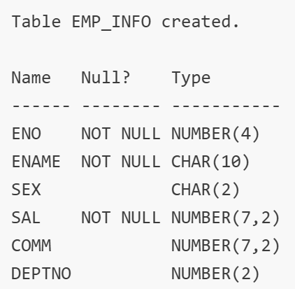
- 在EMP_Info表中定义一个外码DEPTNO，其被参照表是DEPT表。
ALTER TABLE EMP_Info
ADD CONSTRAINT FK_DEPTNO FOREIGN KEY (DEPTNO) REFERENCES DEPT(DEPTNO);
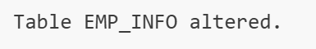
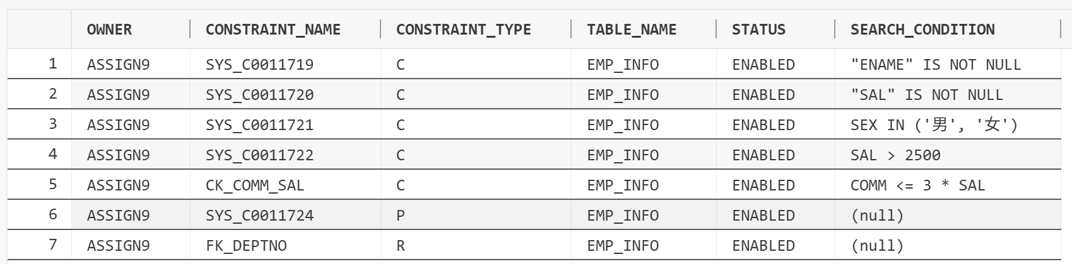
- 创建Prod_Info表。
CREATE TABLE Prod_Info(
PNO CHAR(4) CONSTRAINT PK_Prod_Info PRIMARY KEY,
PNAME VARCHAR2(20),
COLOR CHAR(2) CONSTRAINT CHK_Color CHECK (COLOR IN ('红','黄','蓝','绿','紫')),
PRICE NUMBER(6,2),
ReducePrice NUMBER(6,2),
CONSTRAINT Cons1 CHECK (ReducePrice >= PRICE * 0.7),
CONSTRAINT Cons2 CHECK (PRICE > ReducePrice)
);
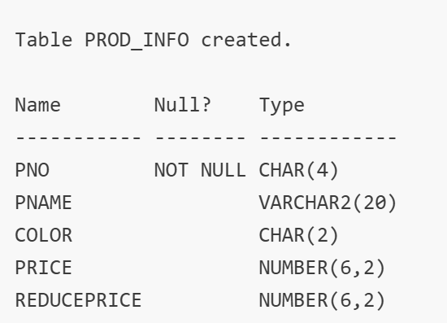
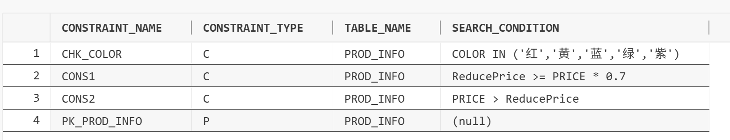
- 从Prod_Info表中删除对颜色字段的约束，然后再将约束添加回去。
ALTER TABLE Prod_Info
DROP CONSTRAINT CHK_Color;
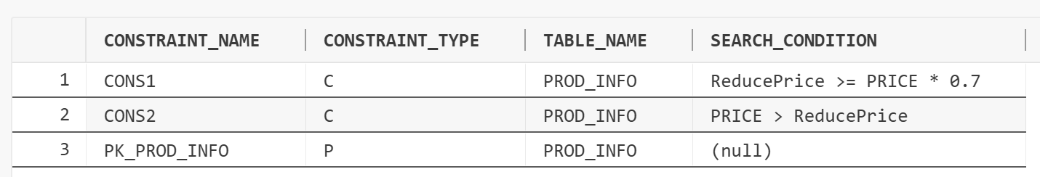
ALTER TABLE Prod_Info
ADD CONSTRAINT CHK_Color CHECK (COLOR IN ('红','黄','蓝','绿','紫'));
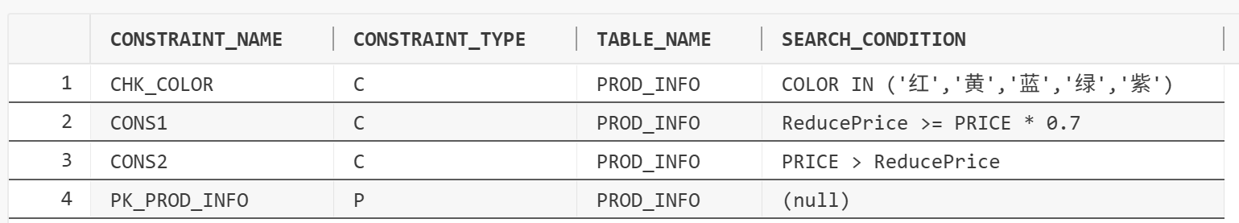
- 创建Supplier表。
CREATE TABLE Supplier
(
SNO CHAR(2) CONSTRAINT PK_Supplier PRIMARY KEY,
SNAME VARCHAR2(20) NOT NULL,
STEL VARCHAR2(15)
);

DESC Supplier;
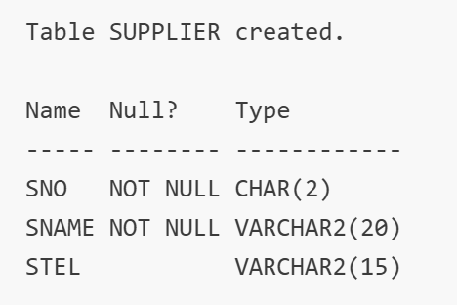
- 创建SP表
CREATE TABLE SP(
SupplierNO CHAR(2),
ProductNO CHAR(4),
Quantity INT CONSTRAINT CK_Quantity CHECK (Quantity > 0),
SupplyDate DATE,
CONSTRAINT PK_SP PRIMARY KEY (SupplierNO, ProductNO, SupplyDate)
);

DESC SP;

SELECT * FROM USER_CONSTRAINTS WHERE TABLE_NAME = 'SP';

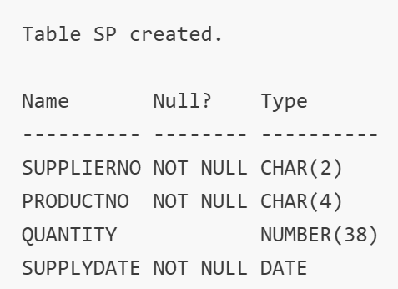
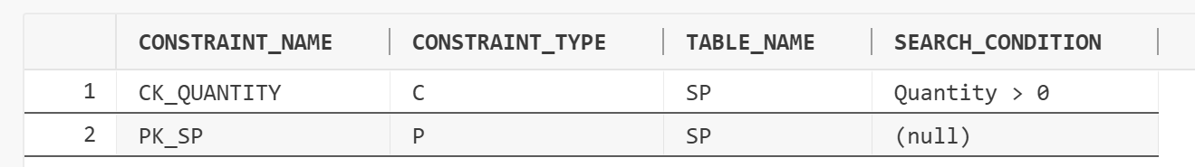
- 在SP表中定义一个外码ProductNO，其被参照表是Prod_Info表；定义另一个外码SupplierNO，其被参照表是Supplier表。
ALTER TABLE SP
ADD CONSTRAINT FK_SP_Prod FOREIGN KEY (ProductNO) REFERENCES Prod_Info(PNO);

ALTER TABLE SP
ADD CONSTRAINT FK_SP_Supplier FOREIGN KEY (SupplierNO) REFERENCES Supplier(SNO);
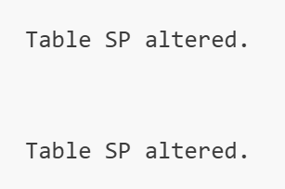

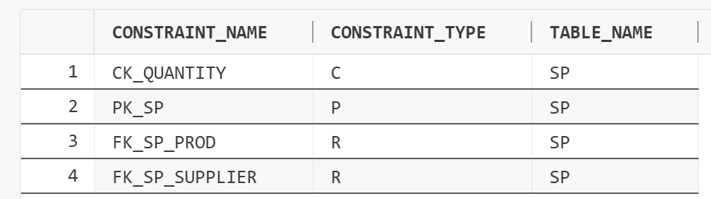

- 给SP表添加PRICE（采购价格）属性列，数据类型为数值型，宽度为5，小数位数为2。
ALTER TABLE SP
ADD PRICE NUMBER(5,2);

DESC SP;

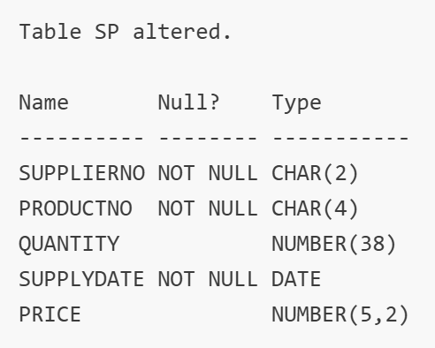
- 给SP表的PRICE属性添加一个约束，规定采购价格必须大于0。
ALTER TABLE SP
ADD CONSTRAINT CK_Price CHECK (Price > 0);

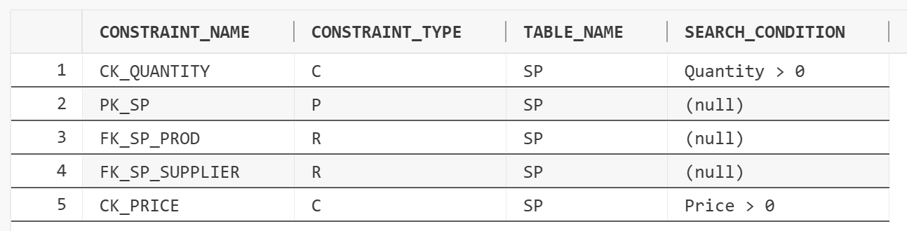
- 将SP表中PRICE属性的宽度增加到6位，小数位数不变。
ALTER TABLE SP
MODIFY PRICE NUMBER(6,2);

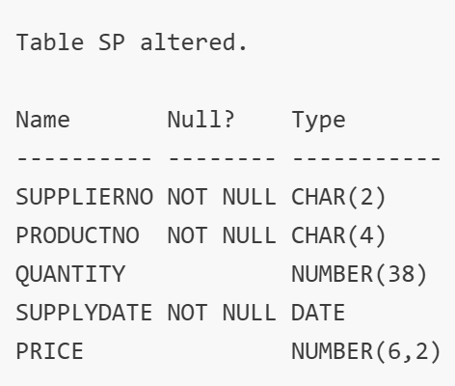
- 从SP表中将PRICE属性删除。
ALTER TABLE SP
DROP COLUMN PRICE;

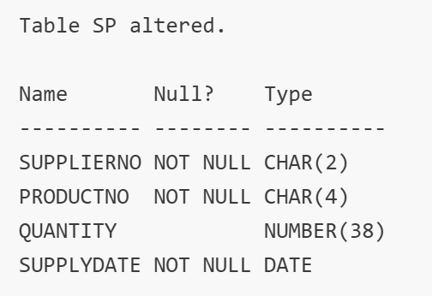
【实验思考】
- 举例说明如何在一个表中新增多个属性列？
- 举例说明如何从一个表中删除多个属性列？
- 举例说明如何修改一个表中多个属性列的定义？
- 总结一下完整性约束的分类及其创建方法，并举例说明。
【思考结果】
将思考结果记录在本实验报告中。
- 举例说明如何在一个表中新增多个属性列？
例如教材实验9-1-4中，要求向Customer中插入Address和Birthday列
ALTER TABLE Customer
ADD (ADDRESS CHAR(40), BIRTHDAY DATE);

语法是：
ALTER TABLE 表名
ADD (列名 数据类型, 列名 数据类型, 列名 数据类型, ……);

2. 举例说明如何从一个表中删除多个属性列？
如果想删除刚刚插入的Address和Birthday
ALTER TABLE Customer
DROP (ADDRESS, BIRTHDAY);

语法是
ALTER TABLE 表名
DROP (列名, 列名, 列名, ……);

3. 举例说明如何修改一个表中多个属性列的定义？
如果想修改Address和Company
ALTER TABLE Customer
MODIFY (ADDRESS VARCHAR2(50), COMPANY VARCHAR2(50));

语法是
ALTER TABLE 表名
MODIFY (列名 数据类型, 列名 数据类型, 列名 数据类型, ……);

4. 总结一下完整性约束的分类及其创建方法，并举例说明
在 Oracle 数据库中，完整性约束主要分为五类。创建方法主要有两种：建表时定义（分为列级和表级）和 建表后添加（使用ALTER TABLE）。

主键约束 (PRIMARY KEY)
用于唯一标识表中的每一行数据，非空且唯一。
列级定义：直接跟在列名后面。
CREATE TABLE Orders (
ONO CHAR(5) PRIMARY KEY,
...
);
表级定义：在所有列定义之后，适用于复合主键。
CREATE TABLE Order_items(
...
PRIMARY KEY (ONO, PNO)
);

外键约束 (FOREIGN KEY)
用于维护表之间的引用完整性，确保子表的值存在于父表中。
表级定义时必须指定FOREIGN KEY关键字。

CREATE TABLE Order_items(
...
CONSTRAINT FK_ONO FOREIGN KEY (ONO) REFERENCES Orders(ONO)
);

建表后添加
ALTER TABLE SP
ADD CONSTRAINT FK_SP_Prod FOREIGN KEY (ProductNO) REFERENCES Prod_Info(ProductNO);

检查约束 (CHECK)
用于强制列中的值满足特定的条件（如范围、枚举值）。
CREATE TABLE Orders (
...
CONSTRAINT Cons1 CHECK (STATUS IN ('Accept', 'in process', 'Complete')),
CONSTRAINT Cons2 CHECK (SHIPMENT_DATE >= ORDER_DATE)
);

建表后添加
ALTER TABLE Orders
ADD CONSTRAINT Cons3 CHECK(FREIGHT BETWEEN 0 AND 100);

非空约束 (NOT NULL)
列级
CREATE TABLE Orders (
...
ORDER_DATE DATE NOT NULL,
...
);

建表后添加
ALTER TABLE Orders MODIFY STATUS NOT NULL;

唯一约束 (UNIQUE)
确保列中的所有值都是唯一的（允许有 NULL 值，且 NULL 不互斥）。

-- 列级
EMAIL VARCHAR2(50) UNIQUE

-- 表级
CONSTRAINT UK_EMAIL UNIQUE (EMAIL)

实验成绩： 批阅老师： 批阅日期：

